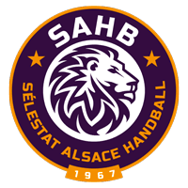

Demande d’autorisation d’utiliser des photographies/vidéos réalisées dans le cadre de la Tournée des Lions:

Durant l’étape de la Tournée des Lions, des photos et des vidéos sont susceptibles d’être faites et pourront être mises en ligne sur les sites internet et les réseaux sociaux (Facebook, Instagram,…) du club de Sélestat SAHB , de la Collectivité Européenne d’Alsace, du Comité 67 de handball ainsi que du club accueillant.

Nous sollicitons donc votre autorisation pour ces utilisations de photos et de vidéos représentant votre enfant (les légendes accompagnant les photos ne communiqueront aucune information susceptible d’identifier directement ou indirectement les enfants ou leur famille.)

J'autorise mon enfant à être sur les photos et vidéos.

Je refuse : je souhaite que mon enfant soit écarté des prises de vue.

A _____________________ Le ________________ Signature du ou des parents :

